

# UNIVERSIDAD NACIONAL DE LOJA

# PERIODO ACADÉMICO: OCTUBRE 2019 MARZO 2020

# PRACTICA # 10

# ASIGNATURA: SIMULACIÓN

# RESULTADO DE APRENDIZAJE DE LA PRÁCTICA: Aproximación de Riemman, Integración

# Monte Carlo, Método de aceptación y rechazo, Método de muestreo aleatorio

# TIEMPO PLANIFICADO: 3 HORAS

# NUMERO DE ESTUDIANTES: Sexto ciclo (Paralelo A)

## TEMA: Simulación numérica: Integración.

1. **OBJETIVOS:**
   * Comprende la forma de integrar usando los diferentes métodos vistos en clase.
   * Aplica la simulación para la resolución de problemas de integración.

## RECURSOS NECESARIOS:

* + R.
  + Computador de Laboratorios

## INSTRUCCIONES:

* + Prohibido consumo de alimentos
  + Prohibido equipo de diversión, celulares etc.
  + Prohibido jugar
  + Prohibido mover o intercambiar los equipos de los bancos de trabajo
  + Prohibido sacar los equipos del laboratorio sin autorización.
  + Ubicar los equipos y accesorios en el lugar dispuesto por el responsable del laboratorio, luego de terminar las prácticas.
  + Uso adecuado de equipos

## ACTIVIDADES POR DESARROLLAR:

1. Modifique la aproximación de Riemann para encontrar P{X ≤ 1} para X que sigue una distribución exponencial con promedio de 2. La función de densidad es ’ , x > 0. Ejecute el programa y compare el resultado con el valor exacto obtenido usando la calculadora.

set.seed(2010)

m=200

a=0

b=1

w = (b-a)/m

g = seq(a + w/2,b- w/2,length=m)

constante =1/2

h = constante * exp(-g/2 )

riemann=sum(w*h)

riemann

[1] 0.3934692

1. Ejecute el programa de Integración Monte Carlo muchas veces (omitiendo la semilla) para evaluar P {0 < Z ≤ 1}. Alguna de sus respuestas tiene errores que exceden un margen de error de 0.00015? Además, cambiando las constantes según sea necesario, realice varias ejecuciones de este programa para evaluar P {0.5 < Z ≤ 2}. Compare sus resultados con el valor exacto.

MonteCarlo<-function(){

m = 500000

a = 0

b = 1

w = (b-a)/m

u = a+(b+a) * runif(m)

h = dnorm(u)

mc = sum(w*h)

mc

}

rta = replicate(50,MonteCarlo())

ver= abs(rta - 0.341345)

result.ver= ver[ver > 0.00015]

result.ver

MonteCarlo<-function(){

m = 500000

a = 0.5

b = 2

w = (b-a)/m

u = a+(b+a) * runif(m)

h = dnorm(u)

mc = sum(w*h)

mc

}

rta = replicate(50,MonteCarlo())

ver= abs(rta - 0.184359)

result.ver = ver[ver > 0.00015]

result.ver

**[1] 0.0001881725 0.0001907384 0.0001549522 0.0002572372 0.0003017321 0.0001819565**

**0.0003161153**

[8] 0.0002049253 0.0002405311 0.0002113608 0.0003163646 0.0003367394

0.0002348977 0.0002732941

[15] 0.0001508109 0.0001791922 0.0002323698 0.0004166644 0.0002397218

0.0002513779 0.0002011449

[22] 0.0002424691 0.0006175759 0.0002709792 0.0003617032

1. Use la integración Monte Carlo con m = 100 000 para encontrar el área del primer cuadrante de un circulo unitario, cuya área es π/4. Por lo tanto, obtenga un valor simulado de π = 3.141593.

m = 10000

x = runif(m,0,1)

y = runif(m,0,1)

simul=data.frame(cbind(x,y))

simul$dist=sqrt(x**2+y**2)

(sum((simul$dist<1))/m)*4

[1] 3.1612

1. **INVESTIGACIÓN COMPLEMENTARIA (a elaborar por el estudiante)** Realizar un resumen de la distribución normal y exponencial.

## Distribución normal o gaussiana.

Función de densidad de probabilidad para la variable aleatoria continúa. Fue descubierta por [Carl](https://www.ecured.cu/index.php?title=Carl_Gauss&action=edit&redlink=1) [Gauss](https://www.ecured.cu/index.php?title=Carl_Gauss&action=edit&redlink=1) al estudiar el comportamiento de los procesos aleatorios.

La función asociada a la distribución normal está dada por:

$$f\left(x\right)=\frac{1}{℺√2п}e^{-\frac{1}{2}(\frac{x-u}{℺} )}$$

Dónde: μ: media de la distribución.

σ: desviación estándar de la distribución. π = 3.1415926535…

x: variable aleatoria.

A una distribución normal de media μ y desviación estándar σ se le denota N(μ,σ).

La distribución normal cuando μ = 0 y σ = 1 recibe el nombre de curva normal unitaria (N(0,1))

La representación gráfica de esta distribución es una curva simétrica y su forma se asemeja a una campana por lo que se conoce como campana de Gauss.

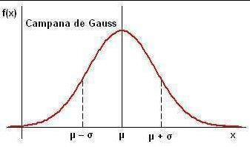

## Propiedades de la distribución normal

* La forma de la curva de la distribución depende de sus dos parámetros: la media y la desviación estándar.
* La media indica la posición de la campana, la gráfica se desplaza a lo largo del eje x.
* A mayor desviación la curva será más "plana", dado que la distribución, en este caso, presenta una mayor variabilidad.
* La curva es simétrica respecto a la media.

## Tipificación de una variable

Es posible expresar cualquier distribución normal como una de la forma unitaria (N(0,1)), la cual se denomina distribución normal tipificada. Para ello se utiliza la expresión:

$$Z=\frac{x-μ}{ơ}$$

Una de las ventajas de tipificar una distribución es que se puede medir la desviación de los datos respecto a la media, lo cual permite comparar la posición relativa de los datos.

La distribución tipificada se aplica en estadística inferencial para determinar intervalos de confianza para la media de una población, usualmente se utiliza un nivel de confianza del 95% para el cual Z = 1.96

## Distribución Exponencial

La distribución exponencial estudia el tiempo entre cada una de estas llegadas. La distribución exponencial es continua porque el tiempo entre llegadas no tiene que ser un número entero. Esta distribución se utiliza mucho para describir el tiempo entre [eventos](https://www.monografias.com/trabajos13/gaita/gaita.shtml). Más específicamente la variable aleatoria que representa al tiempo necesario para servir a la llegada.

Ejemplos típicos de esta situación son el tiempo que un médico dedica a una exploración, el tiempo de servir una [medicina](https://www.monografias.com/trabajos29/especialistas-medicos/especialistas-medicos.shtml) en una farmacia, o el tiempo de atender a una urgencia.

El uso de la distribución exponencial supone que los tiempos de [servicio](https://www.monografias.com/trabajos14/verific-servicios/verific-servicios.shtml) son aleatorios, es decir, que un tiempo de servicio determinado no depende de otro servicio realizado anteriormente ni de la posible cola que pueda estar formándose. Otra característica de este tipo de distribución es que no tienen "edad" o en otras palabras, "[memoria](https://www.monografias.com/trabajos13/memor/memor.shtml)". Por ejemplo. Supongamos que el tiempo de [atención](https://www.monografias.com/trabajos14/deficitsuperavit/deficitsuperavit.shtml) de un paciente en una sala quirúrgica sigue una distribución exponencial. Si el paciente ya lleva 5 horas siendo operada, la probabilidad de que esté una hora más es la misma que si hubiera [estado](https://www.monografias.com/trabajos12/elorigest/elorigest.shtml) 2 horas, o 10 horas o las que sean. Esto es debido a que la distribución exponencial supone que los tiempos de servicio tienen una gran variabilidad. A lo mejor el próximo paciente operado tarda 1 hora porque su cirugía era mucho más simple que la anterior.

La [función](https://www.monografias.com/trabajos7/mafu/mafu.shtml) de [densidad](https://www.monografias.com/trabajos5/estat/estat.shtml) de la distribución exponencial es la siguiente:

Se dice que la variable aleatoria continua X tiene distribución exponencial con parámetro

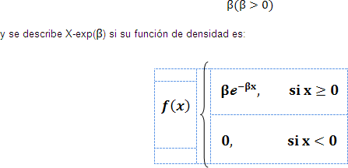

Su gráfica es un modelo apropiado a vida útil de objetos.

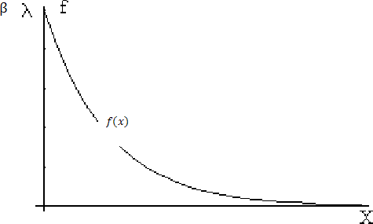

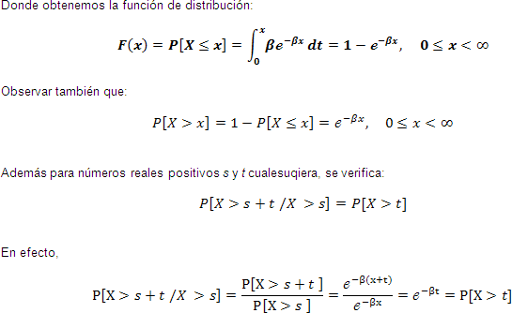

Par calcular la esperanza [matemática](https://www.monografias.com/Matematicas/index.shtml) y la varianza, se hallara primero el momento de orden r respecto del origen:

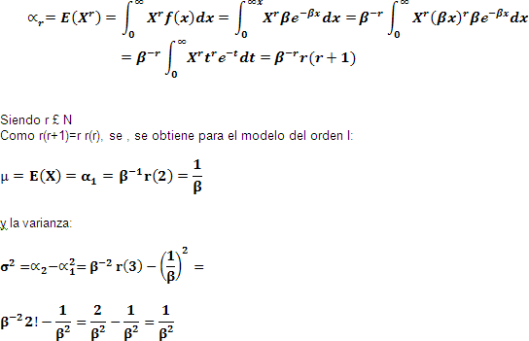



## DISCUSIÓN (a elaborar por el estudiante)

Las distribuciones de probabilidad indican datos que pueden representar resultados de un experimento para establecer la probabilidad de que un evento suceda en un futuro considero los datos actuales de fenómenos naturales.

## CONCLUSIONES (a elaborar por el estudiante)

* La distribución exponencial básicamente permite determinar el tiempo que transcurre en varios eventos en un determinado tiempo.
* La distribución normal sirve para acercarse a diversas distribuciones de probabilidad discreta, como la distribución binomial y la distribución de Poisson.

## RECOMENDACIONES (elaborar por el estudiante) BIBLIOGRAFÍA:

* *Caflisch, R. E. (1998). "Monte Carlo and quasi-Monte Carlo methods". Acta Numerica.* ***7****: 1–*

*49. Bibcode:1998AcNum...7. 1C. doi:10.1017/S0962492900002804.*

* *Weinzierl, S. (2000). "Introduction to Monte Carlo methods". arXiv:hep-ph/0006269.*

# UNIVERSIDAD NACIONAL DE LOJA

- *Press, W. H.; Farrar, G. R. (1990). "Recursive Stratified Sampling for Multidimensional Monte Carlo Integration". Computers in Physics.* ***4*** *(2): 190. Bibcode:1990ComPh...4..190P. doi:10.1063/1.4822899.*

- *Lepage, G. P. (1978). "A New Algorithm for Adaptive Multidimensional Integration". Journal of Computational Physics.* ***27*** *(2): 192–*

*203. Bibcode:1978JCoPh..27..192L. doi:10.1016/0021-9991(78)90004-9.*

* *Lepage, G. P. (1980). "VEGAS: An Adaptive Multi-dimensional Integration Program". Cornell Preprint CLNS 80-447.*
* *Hammersley, J. M.; Handscomb, D. C. (1964). Monte Carlo Methods. Methuen. ISBN 978- 0416-52340-9.*
* *Press, WH; Teukolsky, SA; Vetterling, WT; Flannery, BP (2007). Numerical Recipes: The Art of Scientific Computing (3rd ed.). New York: Cambridge University Press. ISBN 978-0- 52188068-8.*
* *Newman, MEJ; Barkema, GT (1999). Monte Carlo Methods in Statistical Physics. Clarendon Press.*
* *Robert, CP; Casella, G (2004). Monte Carlo Statistical Methods (2nd ed.). Springer. ISBN 978-1-4419-1939-7.*

-

Firma del Presidente de Curso de Sexto A

Firma del Presidente de Curso de Sexto B

Ing. Marlon Santiago Viñan Ludeña Mg. Sc DOCENTE CIS